
实 验 报 告

（ 2023 / 2024学年 第2学期）

课程名称 | Python数据分析与数据挖掘
实验名称 | 数据预处理
实验时间 | 2024 | 年 | 03 | 月 | 15 | 日
指导单位 | 武汉纺织大学
指导教师 | 王兆静

学生姓名 | 江成 | 学号 | 2104240713
学院(系) | 计算机与人工智能学院 | 专业 | 数据科学与大数据技术

- 实验目标
1.了解数据预处理的意义
2.掌握数据清洗、数据变换和数据规约的典型方法
- 实验内容与要求
任务1: 缺失值处理
题目要求：自己设计一个数据集（可以选择以“height_weight.xlsx” 为基础），利用Pandas完成对数据的导入，分别实现对缺失值所在行的删除和插补。最后，截图展示原始数据和处理后的数据。
任务2: 离群点处理
题目要求：自己设计一个数据集（可以选择以“height_weight.xlsx” 为基础），采用
3准则判断离群点，并画图展示结果。
选做：箱型图判断离群点。
任务3：数据变换与规约
题目要求：对“height_weight.xlsx”数据集按照列进行归一化处理，并画图展示处理前和处理后数据的分布情况；
选做：对“height_weight.xlsx”数据集中的样本进行有重复和无重复的采样。
三、主要操作步骤及实验结果记录（对实验过程中的主要操作步骤进行描述，并随时记录实验过程中观察到的结果，必要时可辅助截图）
3.1.算法基本原理
任务1: 缺失值处理
1. 数据读取与初步观察
Pandas 是一个强大的Python数据分析工具库，它提供了快速、灵活和表达力强的数据结构，旨在使数据操作和分析更加简单易行。.read_excel() 函数用于读取Excel文件，而 .info() 和 .describe() 方法提供了数据的基本信息和统计描述，包括每列的数据类型、非空值的数量、平均值、标准差等。
2. 数据预处理
在这一步，我向数据框中添加了新的列。insert() 方法用于在指定的位置插入新的列，而 np.linspace() 函数用于生成在一定范围内的等差数列。
3. 缺失值检测
在数据处理过程中，缺失值是一个常见的问题。Pandas 提供了多种方法来检测和处理缺失值。.isnull() 方法用于检测数据中的缺失值，返回一个布尔类型的DataFrame，其中True表示缺失值。np.any() 函数用于检查一个数组中是否有任何元素为True。
4 .缺失值处理方法
处理缺失值有多种方法，每种方法都有其优缺点。以下是我尝试的几种方法的基本原理：
a. 删除缺失值
删除缺失值是最简单的方法，但可能会导致信息的丢失。.dropna() 方法用于删除包含缺失值的行或列。
b. 替换缺失值
在某些情况下，缺失值可能被标记为特定的字符串（如 ‘nul’）。在这种情况下，首先需要将这些字符串替换为Pandas能够识别的缺失值表示（np.nan）。
c. 填充缺失值
填充缺失值是一种常用的方法，它允许我们保留所有数据，同时为缺失值提供合理的估计。以下是尝试的四种填充方法的基本原理：
使用常量值填充：这种方法为所有缺失值分配一个常数值（在这个例子中是100）。这是一种简单的方法，但可能不会为数据提供准确的表示。
前向填充（ffill）：这种方法使用前一个非缺失值来填充缺失值。这对于时间序列数据或有序数据是有意义的，因为它假设缺失值与前一个值相似。
后向填充（bfill）：与ffill相反，bfill使用后一个非缺失值来填充缺失值。这种方法假设缺失值与后一个值相似。
使用平均值填充：这种方法使用每列的平均值来填充缺失值。这是一种常用的方法，因为它考虑了数据的统计特性，但可能不适用于所有情况（例如，当平均值不是“典型”值时）。
任务2: 离群点处理
1. 离群点检测
离群点检测是数据预处理的一个重要步骤，特别是在进行统计分析和机器学习建模之前。离群点可能是由于测量错误、数据输入错误或其他异常情况造成的。
3σ准则 是一种常用的统计方法，用于识别数据集中的异常值。它基于正态分布的性质，其中约68%的数据值位于平均值的1个标准差内，约95%的数据值位于2个标准差内，而约99.7%的数据值位于3个标准差内。因此，超出平均值3个标准差的数据点通常被视为离群点。
在代码中，我定义了一个函数 three_sigma，它计算数据集的平均值和标准差，并确定了基于3σ准则的上下界。然后，遍历数据集中的每个数据点，检查它是否超出了这些界限。如果是，将它的索引添加到一个列表中，以便后续处理。
2. 数据可视化
数据可视化是一种强大的工具，可以帮助我们更好地理解和解释数据。Matplotlib 是一个Python绘图库，它提供了丰富的绘图功能，用于创建高质量的图表。
在代码中，首先使用散点图绘制所有的数据点，其中正常的点用绿色表示，离群点用红色表示。这样可以帮助我们直观地看到离群点的位置和数量。
删除了离群点后，再次绘制剩余的数据点，这次所有点都是蓝色的。这样可以帮助我们确认离群点已经被成功删除，并且数据集现在更加“干净”。
箱型图判断离群点
箱型图（Box Plot）是一种用于显示一组数据分布的统计图表，它通过绘制数据的中位数、四分位数和离群点来描述数据的分散情况。箱型图可以帮助我们快速识别数据中的异常值。
在箱型图中，数据被分为三个部分：
- 下四分位数（Q1）：数据中的25%位于这个值以下。
- 中位数（Q2或Median）：数据中的50%位于这个值以下。
- 上四分位数（Q3）：数据中的75%位于这个值以下。
离群点的判断标准通常使用四分位距（IQR），即上四分位数与下四分位数之间的差值。一般来说，任何低于 Q1 - 1.5 * IQR 或高于 Q3 + 1.5 * IQR 的数据点都被视为离群点。
任务3：数据变换与规约
1. 最大最小规范化（Min-Max Scaling）
最大最小规范化是一种将数据缩放到固定范围（通常是0到1）的方法。它通过减去数据的最小值并除以数据的范围（最大值减去最小值）来实现。这种方法的优点是简单易行，但缺点是它对异常值敏感，且当数据集的范围变化时，缩放的结果可能会受到影响。
公式：
​
2. Z-score标准化（Standardization）
Z-score标准化是一种将数据转换为具有零均值和单位方差的方法。它通过从每个数据点中减去均值并除以标准差来实现。这种方法的优点是不受数据集的范围影响，且能够保留数据的原始分布形状。
公式：

对“height_weight.xlsx”数据集中的样本进行有重复和无重复的采样

3.2.步骤与结果展示
任务1: 缺失值处理
1. 数据读取与初步观察
首先，读取Excel文件height_weight_none.xlsx，并对其进行了初步的观察。通过调用.info()和.describe()方法，可以得到数据的基本信息和统计描述。
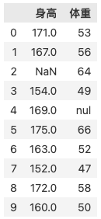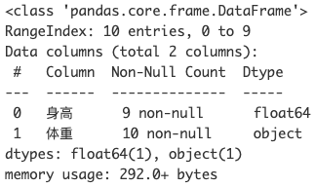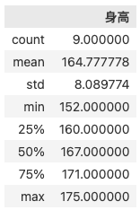
2. 数据预处理
为了更好地理解和处理数据，我添加了两个新的列：年龄和时间。其中，年龄列是通过从20到30的范围内随机选择10个数字生成的，而时间列是通过使用NumPy的linspace函数生成的，范围从1到10。
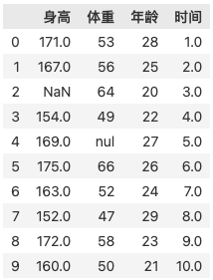
随后，我删除了时间列，在本任务中不需要使用它。
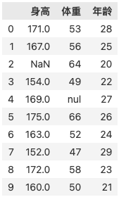
3. 缺失值检测
使用.isnull()方法来检测数据中的缺失值。此外，使用np.any()函数来确定数据框中是否存在任何缺失值。
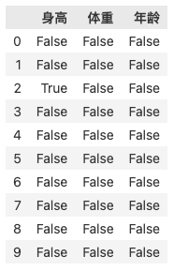
4. 缺失值处理方法
我尝试了以下几种方法来处理缺失值：
a. 删除缺失值
首先尝试了简单地删除含有缺失值的行。这是通过使用.dropna()方法实现的。
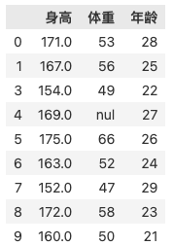
b. 替换缺失值
使用.replace()方法将字符串'nul'替换为NumPy的np.nan对象，以便更方便地处理缺失值。
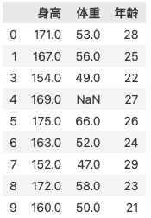
c. 填充缺失值
尝试了四种不同的方法来填充缺失值：
使用常量值100填充所有缺失值。
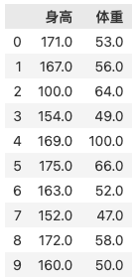
使用前向填充（ffill）方法，沿着行的方向用前一个非缺失值填充。
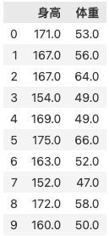
使用后向填充（bfill）方法，沿着列的方向用后一个非缺失值填充。
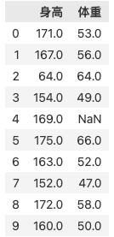
使用每列的平均值来填充缺失值。
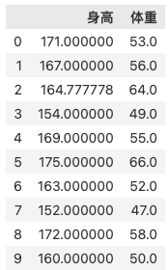
任务2: 离群点处理
1. 数据读取
首先，使用Pandas库读取Excel文件height_weight_outlier.xlsx，并将其存储为一个DataFrame对象。DataFrame是一种二维数据结构，它包含行和列，可以方便地进行数据操作和分析。
2. 离群点检测
为了检测离群点，此处使0用了3σ准则。首先，将DataFrame对象转换为NumPy数组，以便进行计算。
然后，我定义了一个函数three_sigma，它接受一个数据数组作为输入，并返回基于3σ准则的上下界。具体来说，它计算数据集的平均值和标准差，并确定了平均值加减2个标准差的上下界。
接下来，遍历数据集中的每个数据点，检查它是否超出了这些界限。如果是，将它的索引添加到一个列表中。
3. 数据可视化
为了更好地理解离群点，我使用matplotlib库进行了数据可视化。首先，我绘制了所有的数据点，其中正常的点用绿色表示，离群点用红色表示。
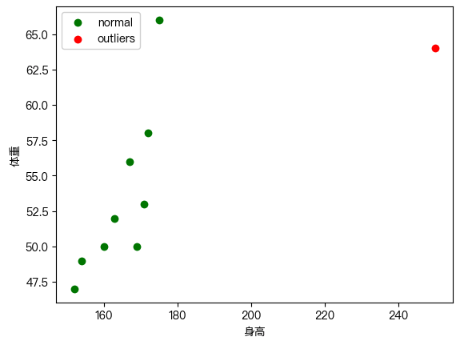
最后，删除离群点，并再次绘制了剩余的数据点，这次所有点都是蓝色的。
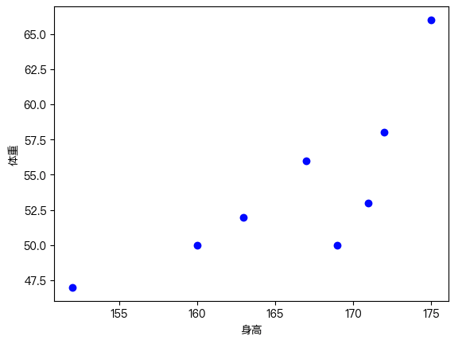
箱型图判断离群点
首先，需要计算数据集的下四分位数（Q1）和上四分位数（Q3），以及它们之间的差值，即IQR。然后，根据IQR计算离群点的范围，即下界和上界。接下来，遍历数据集中的每个数据点，检查它是否超出了离群点的范围。如果是，将它的索引添加到一个列表中。最后，使用matplotlib库绘制箱型图，以便直观地看到数据的分布情况，包括离群点的位置。
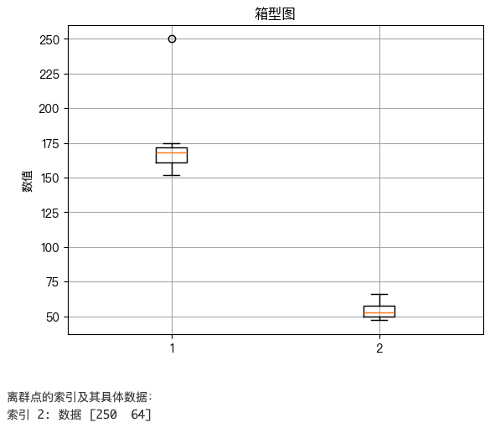
任务3：数据变换与规约

对“height_weight.xlsx”数据集中的样本进行有重复和无重复的采样

四、实验小结（结合所学知识对实验过程中观察到的实验结果进行分析，心得体会等）
4.1.遇到的问题，如何解决的

4.2.总结与收获

说明：
实验报告提交到超星学习通

